Инструкция по эксплуатации
ПО "Программа для ЭВМ "Shtrafoff.net""

Аннотация

Настоящий документ содержит информацию, необходимую для эксплуатации ПО "Программа для ЭВМ "Shtrafoff.net””, в том числе описание ПО, информацию о назначении ПО, описание основных компонентов платформы и действий, которые пользователь может выполнять при помощи платформы.

Содержание документа

Аннотация 2
Содержание документа 3
Описание и назначение ПО 4
Основные компоненты платформы 4
Процесс запуска ПО 5
Процесс завершения работы ПО 7
Контакты 8

Описание и назначение ПО
ПО "Программа для ЭВМ “Shtrafoff.net”” представляет собой программу для автоматической проверки новых задолженностей в базе Судебных Приставов, штрафов ГИБДД, задолженностей по уплате налогов в базе ФНС, отслеживания почтовых отправлений, мониторинга изменений расписаний транспорта.

ПО позволяет:
- добавлять данные объектов, по которым будет осуществляться проверка;
- получать информацию об объектах;
- оплачивать задолженности;
- получать уведомления при обнаружении новых событий.

Основные компоненты платформы
- Обзор:
Во вкладке пользователь имеет возможность добавлять объекты для осуществления поиска задолженностей, отслеживать наличие или отсутствие задолженностей.
- Долги по базе ФССП:
Во вкладке пользователь имеет возможность осуществлять мониторинг долгов по базе ФССП и оплачивать задолженности.
- Штрафы ГИБДД:
Во вкладке пользователь имеет возможность осуществлять мониторинг штрафов ГИБДД и оплачивать задолженности.
- Долги по базе ФНС:
Во вкладке пользователь имеет возможность осуществлять мониторинг долгов по базе ФНС и оплачивать задолженности.

- Посылки:
Во вкладке пользователь имеет возможность осуществлять отслеживание посылок.
- Автобусы:
Во вкладке пользователь имеет возможность просматривать расписание автобусов.
- Авиабилеты:
Во вкладке пользователь имеет возможность просматривать расписание рейсов самолетов.
- ЖД билеты:
Во вкладке пользователь имеет возможность просматривать расписание поездов.

- Отслеживание телефона:
Во вкладке пользователь имеет возможность осуществлять отслеживание по номеру телефона.

- Поиск по фото
Во вкладке пользователь имеет возможность осуществлять поиск похожих объектов по фото.

Процесс запуска ПО
- Для получения доступа к ПО потенциальный пользователь должен перейти на сайт https://shtrafoff.net/.
- Далее для регистрации необходимо перейти во вкладку “Регистрация”, расположенную в правом верхнем углу и ввести номер мобильного телефона, на который придет сообщение с паролем для доступа к ПО.
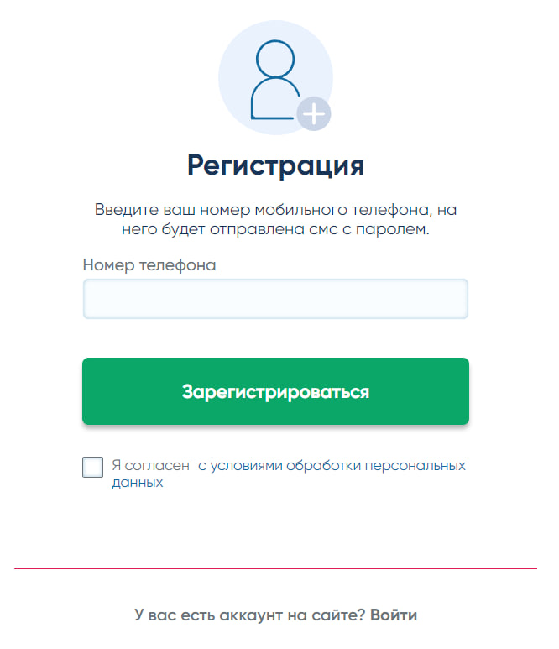
- После пользователь должен перейти по ссылке еще раз, перейти во вкладку “Войти”, расположенную в правом верхнем углу и ввести полученные данные для входа.

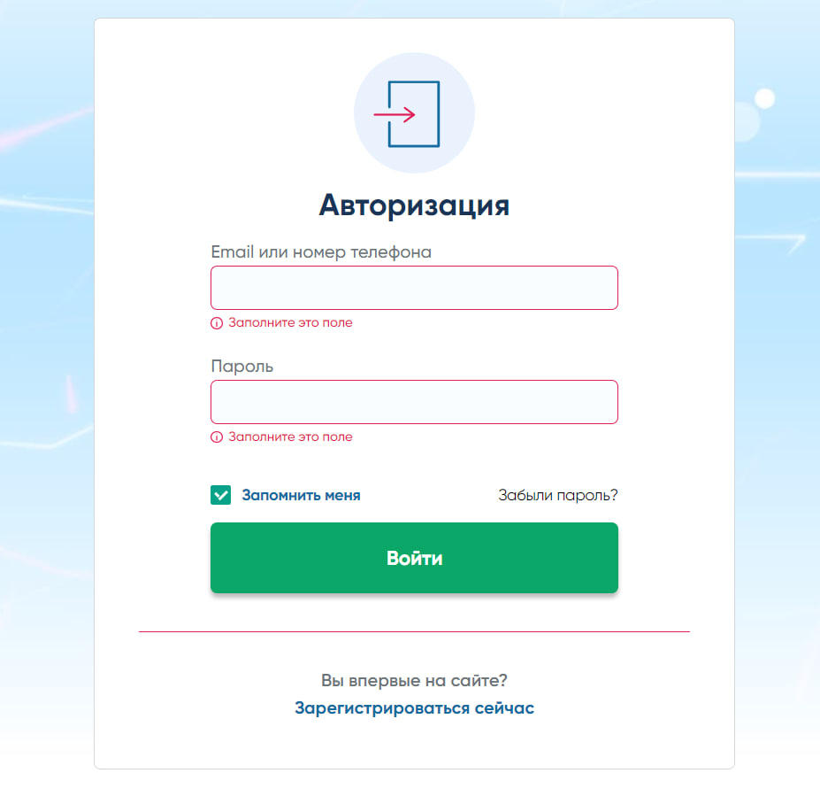
- Для получения премиум доступа (неограниченный доступ ко всем возможностям программы), необходимо перейти на страницу Авторизация (shtrafoff.net) и приобрести подписку.

Процесс завершения работы ПО
- Пользователю необходимо нажать на кнопку выхода, которая находится в правом верхнем углу.
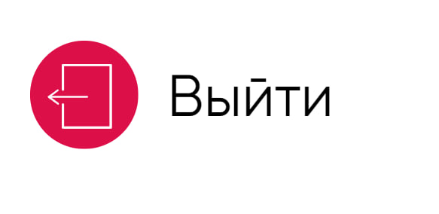
- После чего Пользователь попадает на главную страницу программы.
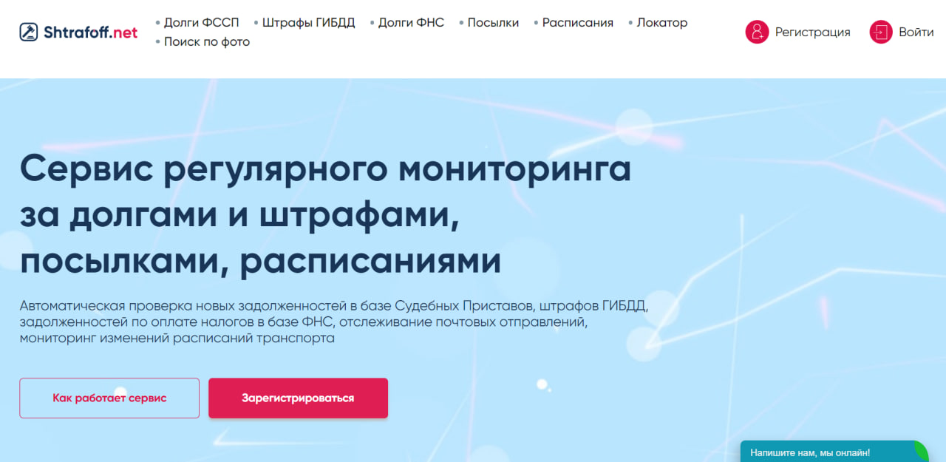

Контакты
Контакты технической поддержки: https://shtrafoff.net/contact

